프로그램 시작

AVR에서 거리 데이터를 받아 이를 Chart로 출력

정상적인 Servo 값 전송

비정상적인 값 전송시도시 전송되지 않음

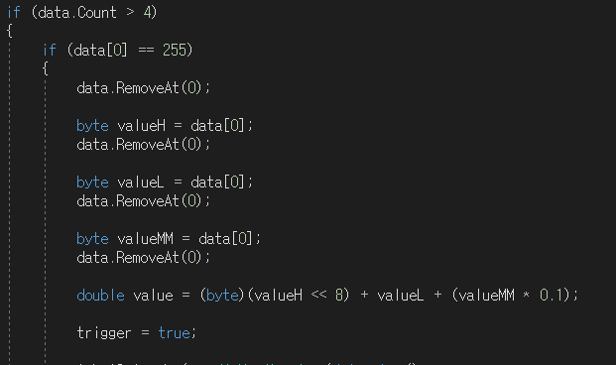

SerialDataReceived 이벤트 실행 시 받은 데이터를 처리하여 mm단위의 거리까지 측정

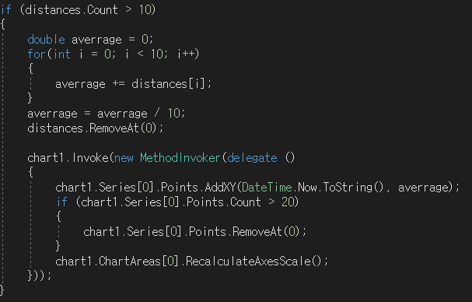

값이 튀는 것을 방지하기 위하여 일정한 수의 데이터의 평균을 구하고 이 값을 차트에 추가

즉 데이터 마스크화를 통해 불필요한 값의 최소화

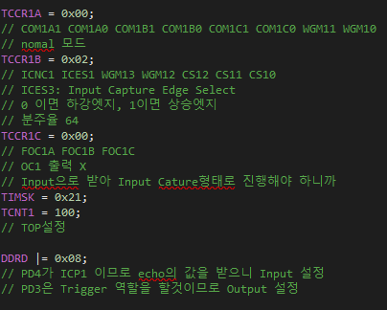

초음파센서 사용을 위한 레지스터 설정

서보모터 사용을 위한 레지스터 설정

Serial 통신을 위한 레지스터 설정

상승 엣지에서 기록한 ICR의 값과 하강엣지에서 기록한 ICR의 값의 차를 이용하여 mm단위의 거리를 측정하고 이를 Serial 전송

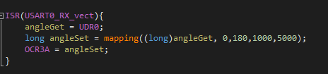

Window Application으로부터 송신된 데이터를 mapping 함수를 통해 duty cycle을 만들기 위한 적절한 값으로 설정하고 이를 OCR3A에 설정하여 서보모터의 작동을 위한 Duty Cycle을 설정